Podivuhodný brouk

Budete potřebovat:
Kousek kartonu nebo tvrdšího papíru, lepidlo, nůžky, barvy (vodovky, tempery, akrylové barvy).

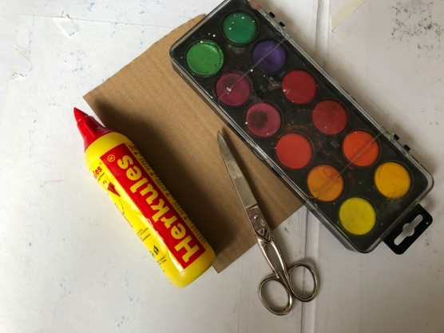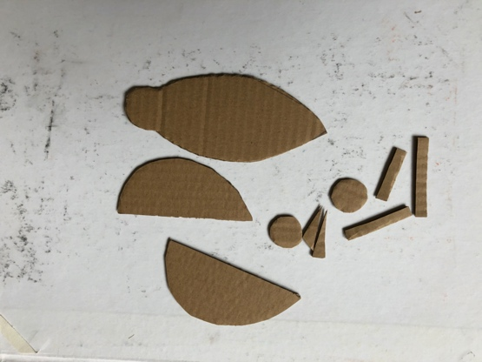

Na karton nakreslíme tužkou tvary brouka – tělíčko, křídla… Vystřihneme a slepíme dohromady. Necháme pořádně zaschnout a nabarvíme.

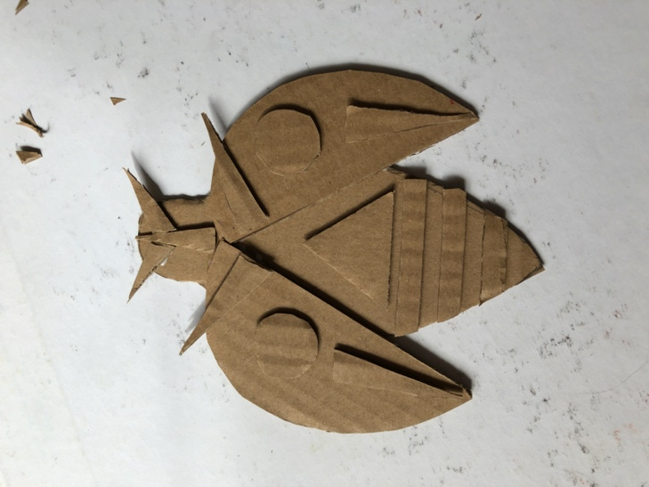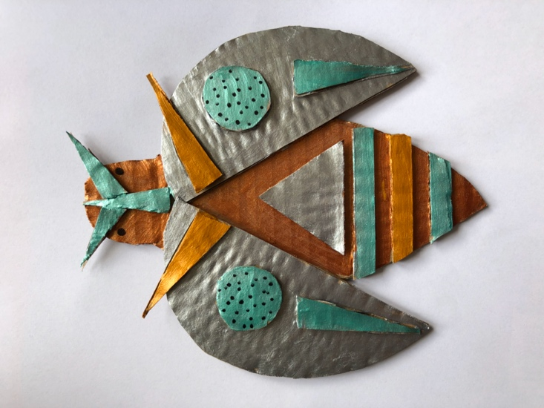

Zkuste vymyslet pro svého brouka název. Ten můj se jmenuje Brněník obecný.
Hotovo!

